DÜZCE OSMAN KUYUMCU ANADOLU İMAM HATİP LİSESİ PANSİYONU

ÇAMAŞIR ve KURUTMA MAKİNELERİ KULLANMA TALİMATI
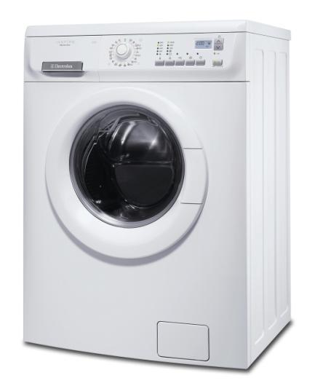

- Okul müdürlüğünce iki öğrenci çamaşırhane sorumlusu olarak görevlendirilir.

- Bu öğrenciler çamaşır ve kurutma makinelerinin kullanımı ve kontrolünden sorumludur.

- Çamaşırhane nöbetçi öğretmenin bilgisi dahilinde hergün saat 16.00- 18.00 arası kullanıma açılır.

- Çamaşırlar okul idaresi tarafından uygun görülen makinelerde kullanma talimatları doğrultusunda yıkanır.

- Çamaşırhanede temizlenmesi uygun görülmeyen battaniye, halı, yatak yıkaması okul personelince yapılır.

- Çamaşır makinelerinde ayakkabı vb. eşya kesinlikle yıkanmaz.

- Öğrenciler çamaşırlarını yıkadıktan sonra kurutma makinelerinde kuruturlar.

- Öğrencilerin ihtiyaç duyacağı çamaşır deterjanı çamaşırhanede hazır bulundurulur.

- Arızalı çamaşır ve kurutma makineleri ivedilikle pansiyondan sorumlu müdür yardımcısına iletilir.

- Çamaşırhanenin tertip ve düzeni çamaşırhanede görevli öğrencilerin sorumluluğundadır.

- Çamaşırhanede kirli eşya bırakılmaz.

- Çamaşırhane sorumlusu öğrenciler görevlerinde pansiyon Müdür Yardımcısı, nöbetçi öğretmen, belletici öğretmen ve pansiyon başkanına karşı sorumludurlar.
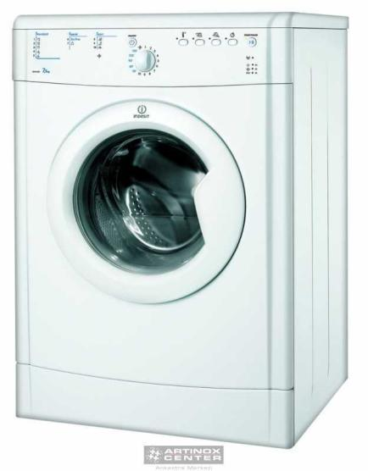

Önder Mehmet ATASOY | Varol TAYHAN
Müdür Yardımcısı | Okul Müdürü
 | 18.09.2017

